RELATÓRIO DE ATIVIDADES E MONITORAMENTO DE INDICADORES

(MARÇO DE 2021)

RELATÓRIO MENSAL DAS ATIVIDADES, DE CUMPRIMENTO DE METAS E INDICADORES REFERENTES AO MÊS DE MARÇO DE 2021, em cumprimento ao

Contrato de Gestão nº 08/2021-SES/GO, que estabelece o compromisso entre as partes para o gerenciamento, operacionalização e execução das ações e serviços de saúde no HOSPITAL ESTADUAL DE URGÊNCIAS DA REGIÃO SUDOESTE DR.
ALBANIR FALEIROS MACHADO - HURSO, para os fins que se destina.

Santa Helena de Goiás, abril de 2021

MEMBROS DO IPGSE

CONSELHO DE ADMINISTRAÇÃO DA INSTITUIÇÃO

Adalberto José da Silva
André Luiz de Araújo Cervantes Arício Vieira da Silva
Edson Alves da Silva Leonardo Vieira Campos Luciano Monteiro Lima Luiz Egídio Galetti

CONSELHO FISCAL

Benjamin José Pinto de Oliveira Gustavo César Minelli Martins Lara Santux Andrade Carrijo Lucilene Tavares Medeiros
Márcia Maria Campos Monteiro Lima Nybia de Freitas Silva

DIRETORIA EXECUTIVA

Eduardo Pereira Ribeiro – Diretor Presidente
Parisi Mário Vittório – Diretor Administrativo Financeiro Luiz Antônio Anacleto Brasileiro – Diretor Executivo

SUPERINTENDÊNCIAS

Eduardo Pereira Ribeiro – Superintendente Geral
Arialdo Frazão Júnior – Superintendente Administrativo Financeiro

GESTÃO DA UNIDADE HOSPITALAR HURSO

Ubyratan Gonzaga Coelho – Diretor Geral – Acumulando funções de Diretor Técnico Fernanda Amaral Silva – Diretora Assistencial e Multiprofissional
Murilo Almeida e Silva – Superintendente Operacional e Administrativo.

SUMÁRIO

- APRESENTAÇÃO 4
- IDENTIFICAÇÃO E DESCRIÇÃO DOS SERVIÇOS 4
- ATIVIDADES REALIZADAS 9
  - Assistência hospitalar. 11
- METAS E INDICADORES 11
  - Internações (Saídas Hospitalares) 11
  - Atendimento à Urgências Referenciadas (âmbito hospitalar) 12
  - Atendimento Ambulatorial 13
  - Apresentação de Autorização de Internação Hospitalar (AIH) 16
  - Atenção ao Usuário – Resolução de Queixas e Pesquisas de Satisfação. 16
  - Controle de Infecção Hospitalar. 17
  - Taxa de Mortalidade Operatória 18
  - Dados Estatísticos de Metas Complementares 18

APRESENTAÇÃO:

Em cumprimento às determinações constantes no Contrato de Gestão nº 08/2021-SES/GO firmado, em caráter emergencial, entre a Secretaria de Estado da Saúde de Goiás – SES/GO e o Instituto de Planejamento e Gestão de Serviços Especializados – IPGSE, para a gestão e operacionalização do Hospital Estadual de Urgências da Região Sudoeste Dr. Albanir Faleiros Machado – HURSO, se apresenta nesta oportunidade o Relatório das Atividades, Metas e Indicadores, de acordo com o que determina o Anexo Técnico I – Especificações Técnicas e Descritivo de Serviços, Anexo Técnico II – Estimativa de Produção e Anexo III – Indicadores e Metas de Qualidade/Desempenho.
O IPGSE, gestor do HURSO, possui personalidade jurídica de direito privado, sem finalidade lucrativa, qualificada como Organização Social através do Decreto Estadual nº 9.758 de 30 de novembro de 2020 e reconhecida como entidade de utilidade pública e de interesse social por força do Art. 13 da Lei Estadual 15.503/05.

IDENTIFICAÇÃO E DESCRIÇÃO DOS SERVIÇOS:

O descritivo dos Serviços e da identificação da Unidade, encontra-se a seguir, conforme consta no Contrato de Gestão:

“2.DESCRITIVO DE SERVIÇOS

  - Características dos Serviços Contratados

    - O PARCEIRO PRIVADO atenderá com seus recursos humanos e técnicos aos usuários do SUS oferecendo, segundo o grau de complexidade de sua assistência e sua capacidade operacional, os serviços de saúde que se enquadrem nas modalidades abaixo descritas, conforme sua tipologia.
    - O Serviço de Admissão do PARCEIRO PRIVADO solicitará aos pacientes, ou a seus representantes legais, a documentação de identificação do paciente e a documentação de encaminhamento, se for o caso, especificada no fluxo estabelecido pela Secretaria de Estado da Saúde.
    - No caso dos atendimentos hospitalares por urgência, sem que tenha ocorrido apresentação da documentação necessária, a mesma deverá ser entregue pelos familiares e/ou responsáveis pelo paciente, num prazo máximo de 48 (quarenta e oito) horas.
    - Em caso de hospitalização, o PARCEIRO PRIVADO fica obrigado a internar paciente, no limite dos leitos contratados, obrigando-se, na hipótese de falta ocasional de leito

vago, a encaminhar os pacientes aos serviços de saúde do SUS instalados na região em que o PARCEIRO PRIVADO, em decorrência da assinatura deste contrato de gestão, presta serviços de assistência à saúde, por meio da Regulação Estadual.
    - O acompanhamento e a comprovação das atividades realizadas pelo PARCEIRO PRIVADO serão efetuados através dos dados registrados no SIH - Sistema de Informações Hospitalares, no SIA - Sistema de Informações Ambulatoriais, bem como através dos formulários e instrumentos para registro de dados de produção definidos pela Secretaria de Estado da Saúde
    - O PARCEIRO PRIVADO deverá aderir ao sistema de informação para monitoramento, controle e avaliação a ser disponibilizados pela Secretaria de Estado da Saúde. O objetivo é permitir a migração automática e eletrônica de dados assistenciais e financeiros diretamente do sistema de informação de gestão hospitalar adotado pelo PARCEIRO PRIVADO, por meio de interface eletrônica a ser disponibilizada pela Secretaria de Estado da Saúde.
    - O PARCEIRO PRIVADO fica obrigado a manter um serviço de Plantão Controlador Interno, com número telefônico e endereço eletrônico exclusivo, coordenado por médico indicado pela Diretoria Técnica, destinado a receber, nas 24 horas/dia, sete dias por semana, as solicitações da Central de Regulação Estadual de modo a manter um canal permanente de comunicação e aperfeiçoar o sistema de informações sobre vagas e serviços disponíveis no hospital, com tempo de resposta em no máximo 01(um) hora.

Descrição da Unidade

Nome: Hospital Estadual de Urgências da Região Sudoeste – HURSO
CNES: 6665322
Endereço: Av. Uirapuru, s/n - Parque Res. Isaura, Santa Helena de Goiás - GO, 75920-000.
Tipo de Unidade: Hospital geral de pequeno porte.
Gestão da Unidade: Secretaria de Estado da Saúde de Goiás
Funcionamento: 24 horas, 07 dias da semana, ininterruptamente.

    - O HURSO irá atuar com leitos destinados à internação de pacientes com atendimentos clínicos e cirúrgicos distribuídos da seguinte forma:

Quadro 1. Capacidade Operacional do HURSO:

Descrição | Leitos
Clínica Médica | 08
Clínica Médica Pediatra | 08
Clínica Cirúrgica | 53
UTI Adulto | 10
UTI Pediátrica | 10
Leitos Totais | 89

Salas Cirúrgicas | 04

    - O hospital irá dispor de salas específicas para o funcionamento do Serviço de Apoio Diagnóstico e Terapêutico (SADT) disponibilizando serviços de Imagenologia e Laboratorial aos usuários atendidos em regime de urgência/emergência, internação e atendimento ambulatorial.

    - A distribuição física poderá ser adequada pelo PARCEIRO PRIVADO, com anuência prévia do PARCEIRO PÚBLICO, considerando, sempre a melhor distribuição para o atendimento assistencial dos pacientes relacionados ao perfil do referido hospital.

Assistência Hospitalar

    - A assistência à saúde prestada em regime de hospitalização compreenderá o conjunto de atendimentos oferecidos ao paciente desde sua admissão no hospital até sua alta hospitalar pela patologia atendida, incluindo-se aí todos os atendimentos e procedimentos necessários para obter ou completar o diagnóstico e as terapêuticas necessárias para o tratamento no âmbito hospitalar.

    - No processo de hospitalização, estão incluídos:
- Tratamento das possíveis complicações que possam ocorrer ao longo do processo assistencial, tanto na fase de tratamento, quanto na fase de recuperação.
- Tratamentos concomitantes diferentes daquele classificado como principal que motivou a internação do paciente e que podem ser necessários adicionalmente devido às condições especiais do paciente e/ou outras causas.
- Tratamento medicamentoso que seja requerido durante o processo de internação, de acordo com listagem do SUS - Sistema Único de Saúde.
- Procedimentos e cuidados multiprofissionais necessários durante o processo de internação.
- Serviços de Apoio Diagnóstico Terapêutico – SADT que sejam requeridos durante o processo de internação.
- Alimentação, incluída a assistência nutricional e alimentação enteral e parenteral.
- Assistência por equipe médica e multiprofissional especializada, pessoal de enfermagem e pessoal auxiliar, incluído médico diarista para cobertura horizontal nas 12 horas/dia em todas as áreas de internação do hospital (médico hospitalista).
- Utilização de Centro Cirúrgico e procedimentos de anestesia.
- O material descartável necessário para os cuidados de enfermagem à assistência multiprofissional e tratamentos.
- Diárias de hospitalização em quarto compartilhado ou individual, quando necessário devido às condições especiais do paciente (as normas que dão direito à presença de acompanhante estão previstas na legislação que regulamenta o SUS - Sistema Único de Saúde).
- Diárias nas UTI - Unidade de Terapia Intensiva, se necessário.
- Sangue e hemoderivados.
- Fornecimento de roupas hospitalares.
- Procedimentos especiais de alto custo para pacientes hospitalizados, como hemodiálise, fisioterapia, fonoaudiologia, terapia ocupacional, endoscopia e outros que se fizerem necessários ao adequado atendimento e tratamento do paciente, de acordo com a capacidade instalada, respeitando a complexidade da instituição.

- Uso de Órteses, Próteses e Materiais Especiais – OPME, contempladas na tabela unificada do SUS, com efetiva comprovação da utilização das OPME's.
- Garantir a realização das cirurgias eletivas e emergenciais, evitando cancelamentos administrativos (falta de pessoal, enxoval, material, medicamentos e outros).
- Serviço de Apoio Diagnóstico e Terapêutico para acompanhamento das diversas patologias que possam vir a ser apresentadas pelos usuários atendidos nas 24 hs.

Atendimento às Urgências Hospitalares

    - Serão considerados atendimentos de urgência aqueles não programados que sejam dispensados pelo Serviço de Urgência do hospital a pessoas encaminhadas de forma referenciada pela Central de Regulação Médica Municipal.

    - Sendo o hospital do tipo referenciado, o mesmo deverá dispor de atendimento a urgências e emergências, atendendo à demanda que lhe for encaminhada conforme o fluxo estabelecido pela Secretaria de Estado da Saúde /Central de Regulação Municipal, durante as 24 horas do dia, todos os dias do ano.

    - Para efeito de produção contratada e realizada deverão ser informados todos os atendimentos realizados no setor de urgência independente de gerar ou não uma hospitalização.

    - Se, em consequência do atendimento por urgência o paciente for colocado em regime de "observação" (leitos de observação), por um período menor que 24 horas e não ocorrer a internação ao final deste período, somente será registrado o atendimento da urgência propriamente dita, não gerando nenhum registro de hospitalização (AIH).

Atendimento Ambulatorial

    - O atendimento ambulatorial compreende: a) Primeira consulta e/ou primeira consulta de egresso; b) Consultas subsequentes (retornos).

    - Entende-se por primeira consulta, a visita inicial do paciente encaminhado pela Regulação Estadual ao Hospital, para atendimento a uma determinada especialidade.

    - Entende-se por primeira consulta de egresso, a visita do paciente encaminhada pela própria instituição, que teve sua consulta agendada no momento da alta hospitalar, para atendimento a especialidade referida.

    - Entende-se por consulta subsequente, todas as consultas de seguimento ambulatorial, em todas as categorias profissionais, decorrentes tanto das consultas oferecidas à rede básica de saúde quanto às subsequentes das interconsultas.

    - As consultas realizadas pela Enfermagem e pelo Serviço Social serão registradas em separado e não configuram consultas ambulatoriais, sendo apenas informadas conforme as normas definidas pela Secretaria da Saúde.

    - O atendimento ambulatorial deverá ser programado para funcionar, no mínimo, das 07h às 19h, de segunda a sexta-feira, conforme demanda da população de usuários do Hospital.

PROGRAMAS ESPECIAIS E NOVAS ESPECIALIDADES DE ATENDIMENTO

  - Caso, ao longo da vigência deste contrato, de comum acordo entre os contratantes, o HOSPITAL DE URGÊNCIAS DA REGIÃO SUDOESTE - HURSO se propuser a realizar outros tipos de atividades diferentes daquelas aqui relacionadas, seja pela introdução de novas especialidades médicas, seja pela realização de programas especiais para determinado tipo de patologia ou pela introdução de novas categorias de exames laboratoriais, estas atividades poderão ser previamente autorizadas pelo PARCEIRO PÚBLICO após análise técnica, sendo quantificadas separadamente do atendimento rotineiro da unidade e sua orçamentação econômico-financeira será discriminada e homologada por meio de Termo Aditivo ao presente contrato.”

Gerência da Unidade: Secretaria de Estado da Saúde de Goiás.

METAS CONTRATUAIS MENSAIS:

Indicadores Quantitativos :

- Internação ( Saídas Hospitalares) – A meta é atingir 331 (trezentas e trinta e uma) saídas, sendo 103 (cento e três) de Clínica Médica e 228 (duzentos e vinte e oito) de Clínica Cirúrgica;

- Atendimento às Urgências Referenciadas ( âmbito hospitalar) – A meta é atingir 970 atendimentos;

- Atendimento Ambulatorial - A meta é atingir 1000 (um mil) consultas, sendo 500 (quinhentas) consultas médicas e 500 (quinhentas) consultas por profissionais de nível superior não médico. ( Multiprofissional/Não Médico), nas áreas de Enfermagem, Fisioterapia, Psicologia, Nutrição, Farmácia, Biomedicina e Cirurgião Dentista.

Indicadores de Metas de Qualidade/Desempenho:

- Apresentação de Autorização de Internação Hospitalar (AIH) – Atingir a apresentação da totalidade (100%) da AIHs, emitidas pelo gestor, referente às saídas em cada mês de competência;

- Atenção ao Usuário – Resolução de 80% (oitenta) por cento das queixas recebidas e o envio do Relatório Consolidado da Pesquisa de Satisfação do Usuário;

- Controle de Infecção Hospitalar – A meta é o envio do relatório até o dia 10 do mês imediatamente subsequente.

- Taxa de Mortalidade Operatória - A meta é o envio do relatório até o dia 10 do mês imediatamente subsequente.

ATIVIDADES REALIZADAS

O INSTITUTO DE PLANEJAMENTO E GESTÃO DE SERVIÇOS ESPECIALIZADOS – IPGSE,
CONPJ: 18.178.322/0001-51, Organização Social qualificada pelo Decreto Estadual nº 9758 de 30 de novembro de 2021, assumiu NA DATA DE 26 DE NOVEMBRO DE 2021 o gerenciamento e a operacionalização do HOSPITAL ESTADUAL DE URGÊNCIAS DO SUDOESTE DR. ALBANIR
FALEIROS MACHADO, localizado na cidade de Santa Helena de Goiás – GO, através do Contrato de Gestão nº 08/2021-SES/GO, outorgado em 23 de março de 2021.

Desde o início de suas atividades o IPGSE, através de sua administração e em especial através da Diretoria da Unidade, vem procedendo as aplicações de medidas para ajustes e correções de organização, procedimentos e fluxos para o aprimoramento da operacionalidade da Unidade Hospitalar, visando o cumprimento das metas e assistência humanizada aos pacientes, acompanhantes, familiares e sociedade como um todo.
Diversas atividades relevantes foram realizadas durante o mês de março, além da produção hospitalar, demonstrada no presente Relatório de Atividades, Cumprimento de Metas e Indicadores:

Procederam os levantamentos e alinhamentos que permitiu a manutenção dos pagamentos aos prestadores de serviços médicos, devidamente contratados para as execuções das atividades médicas na estrutura assistencial do HURSO.

Foram restabelecidos os canais de comunicação com os fornecedores de uma forma em geral, tendo mantido as compras através do regramento estabelecido pelo Regulamento de Compras da Instituição, tendo efetuado os pagamentos, sem atraso junto aos mesmos, recuperando paulatinamente a credibilidade do HURSO.

Foram procedidos os alinhamentos e aproximação com os diversos departamentos da Secretaria de Estado da Saúde – SES/GO, no sentido de colocar a unidade no caminho das diretrizes da secretaria.

Procedeu-se a retomada da normalidade do movimento do Centro Cirúrgico rumo às metas estabelecidas.

Registra-se o aumento da percepção positiva por parte dos usuários (pacientes) e familiares do acolhimento e atendimento prestado, constatado através da Ouvidoria de busca ativa, que apresentaram índice de satisfação ao nível de 98% no mês de março.

Dentro dos critérios estabelecidos no Contrato de Gestão, abaixo transcrito, a administração do IPGSE, procedeu ao atendimento da SES, para ampliação dos serviços do HURSO:

“3.1. Caso, ao longo da vigência deste contrato, de comum acordo entre os contratantes, o HOSPITAL DE URGÊNCIAS DA REGIÃO SUDOESTE - HURSO se propuser a realizar outros tipos de atividades diferentes daquelas aqui relacionadas, seja pela introdução de novas especialidades médicas, seja pela realização de programas especiais para determinado tipo de patologia ou pela introdução de novas categorias de exames laboratoriais, estas atividades poderão ser previamente autorizadas pelo PARCEIRO PÚBLICO após análise técnica, sendo quantificadas separadamente do atendimento rotineiro da unidade e sua orçamentação econômico-financeira será discriminada e homologada por meio de Termo Aditivo ao presente contrato.”

Desta forma, foram adquiridas as estruturas para a criação da unidade: UTI COVID, disponibilizando mais 10 (dez) leitos destinados a tratamentos exclusivos para esta enfermidade.
Foram disponibilizados 05 (cinco) leitos na data de 11 de março de 2021 e mais 05 (cinco) leitos no dia 22 de março de 2021, estando todos em plena operação assistencial.

FOTOS DA UNIDADE UTI -COVD DO HURSO
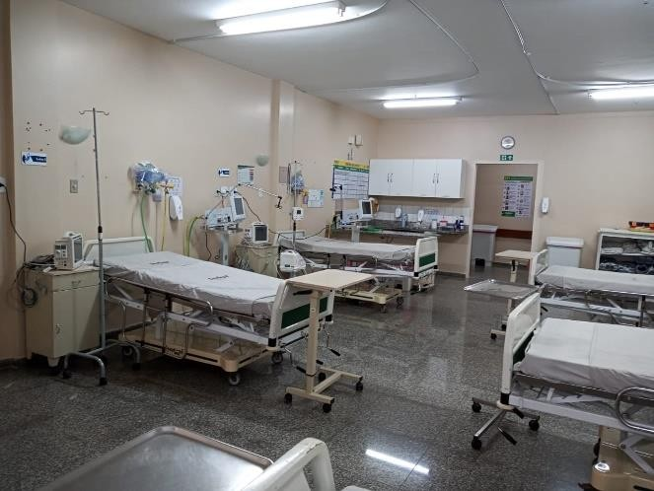
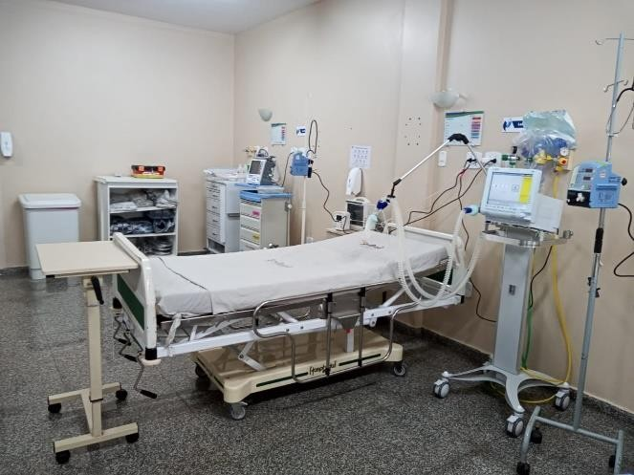

INDICATIVOS QUANTITATIVOS:

INTERNAÇÕES (SAÍDAS HOSPITALARES)

O Contrato de Gestão nº 08/2021 – SES/GO, determina a meta de 331 saídas Hospitalares. O mínimo de produção que não gera glosa por não cumprimento, equivalente à 85% da meta, gira em torno de 281 saídas/mês.

TABELA 1 – SAÍDAS HOSPITALARES

HOSPITAL DE URGÊNCIAS DA REGIÃO SUDOESTE - HURSO ANO 2021

COMPETÊNCIA/REALIZADO INTERNAÇÃO/ SAÍDAS HOSPITALARES
43
60
20
7
64
107
28
13
12
8
232
73
101
34
15
11
11
245
74,02
331
281
180
268
82
35
36
24
625
189
993
843
222
87
83
53
%
% da Meta de 85
281
281
281
Meta 85%
331
331
Programado
70,09
44,71
%
ATINGIDO
148
331
TOTAL
5
Uti Pediátrica
13
UTI Adulto
Clinica Médica Pediátrica
Clinica Médica Adulta
Clinica Cirúrgica Ortopédica
Clínica Cirúrgica
Acumulado
MARÇO
FEVEREIRO
JANEIRO
META
SAÍDAS HOSPITALARES
Fonte: Sistema MV

GRÁFICO 1 – SAÍDAS HOSPITALARES
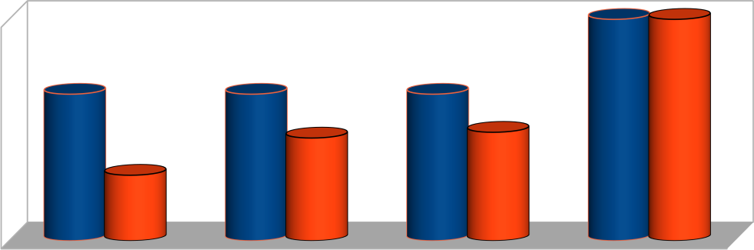
Análise de Metas Hospital de Urgência da Região Sudoeste SAÍDAS HOSPITALARES
993 625
500
450
400
350
300
250
200
150
100
50
-
331
331
331
232
245
148
Programado
ATINGIDO
JANEIRO FEVEREIRO MARÇO Acumulado

Tanto na Tabela 1 como no Gráfico 1, podemos observar o aumento importante no número de saídas hospitalares de natureza cirúrgica, considerando o período anterior à entrada do IPGSE.

Saídas Hospitalares | Janeiro | Fevereiro | Março | TOTAL
Internações (Saídas Hospitalares) | 148 | 232 | 245 | 625
Fonte: Sistema MV

GRÁFICO 2 – TAXA DE ALCANCE DA META MENSAL
Saídas Hospitalares
331
310
289
268 245
247
226
205
184
232
163
142
121
100
148
Janeiro
Fevereiro
Março

No mês de março, como apresentado no gráfico 2 o percentual de alcance da meta, considerando as 331 (trezentos e trinta e uma) saídas definidas para o mês, foi de 74%, mantendo o acréscimo já conseguido em fevereiro, o que demonstra que o acréscimo conseguido anteriormente, continua em crescimento, indicando a recuperação do nível de atividades em relação ao cumprimento da meta. Este comportamento mostra que as estratégias que têm sido pensadas e executadas pela equipe da unidade sob a gestão do IPGSE estão surtindo efeito.

ATENDIMENTO ÀS URGÊNCIAS

A Meta prevista para este serviço é de 970 (novecentos e setenta) atendimento/mês, sendo o mínimo aceitável, equivalente a 85% (oitenta e cinco por cento) da meta é 824 (oitocentos e vinte e quatro) atendimento/mês.
Ressaltamos que os pacientes encaminhados pela regulação são atendidos e, a partir de então, tomadas as providências quanto à internação ou contrarreferência dos pacientes. A unidade não tem governabilidade sobre o quantitativo dos encaminhados, dependendo principalmente da central de regulação.

TABELA 2 – SAÍDAS ATENDIMENTO DE URGÊNCIA/EMERGÊNCIA
COMPETÊNCIA/REALIZADO
ATENDIMENTO DE URGÊNCIA E EMERGÊNCIA
PRONTO SOCORRO | META | JANEIRO | FEVEREIRO | MARÇO | Acumulado
Atendimentos | 970 | 308 | 404 | 471 | 1.183
TOTAL | 970 | 308 | 404 | 471 | 1.183
% ATINGIDO | % | 31,75 | 41,65 | 48,56 | 121,96
Programado |  | 970 | 970 | 970 | 2.910
Fonte: Sistema MV

GRÁFICO 3 – ATENDIMENTO DE URGÊNCIA/EMERGÊNCIA

Análise de Metas Hospital de Urgência da Região Sudoeste ATENDIMENTO URGÊNCIA E EMERGÊNCIA
2.910
3.000

2.500

2.000

1.500
1.183
970 970 970
Programado
ATINGIDO
1.000
471
500
308
404
-
JANEIRO
FEVEREIRO
MARÇO
Acumulado

Na Tabela 2 e Gráfico 4, pode-se constatar a tendência de crescimento deste indicador, demonstrando maior eficiência das atividades assistenciais, com evidente acrescimento de encaminhamento de pacientes pela Central de Regulação, diante da melhoria de resolubilidade da operacionalidade da Unidade HURSO, sob a gestão do IPGSE.

ATENDIMENTO AMBULATORIAL

Considerando a natureza um pouco restrita do perfil do ambulatório da unidade, já que o ambulatório da unidade, é atender o paciente que passou por um procedimento do HURSO para consulta no período do pós-operatório após alta hospitalar, o número de atendimentos tem permanecido acima de 85% da meta proposta, registrando neste mês de março o índice de 92,80% (noventa e dois vírgula oitenta por cento) de atendimento de consultas ambulatoriais médicas.

TABELA 3 - ATENDIMENTO AMBULATORIAL - CONSULTAS AMBULATORIAIS MÉDICAS

COMPETÊNCIA/REALIZADO
CONSULTAS AMBULATORIAIS MÉDICAS
CONSULTAS AMBULATORIAS/RETORNO | META | JANEIRO | FEVEREIRO | MARÇO | Acumulado
Atendimentos | 500 | 408 | 289 | 464 | 1.161
TOTAL | 500 | 408 | 289 | 464 | 1.161
ATINGIDO | % | 81,60 | 57,80 | 92,80 | 232,20
Programado |  | 500 | 500 | 500 | 1.500
Fonte: Sistema MV

TABELA 3.1 – ESPECIALIDADES DAS CONSULTAS AMBULATORIAIS MÉDICAS

ESPECIALIDADES MÉDICAS DO AMBULATÓRIO
Competência | JANEIRO | FEVEREIRO | MARÇO | TOTAL
Cirurgia Geral | 33 | 21 | 51 | 105
Cirurgia Torácica | 15 | 7 | - | 22
Cirurgia Vascular | 8 | 12 | 34 | 54
Neurocirurgia | 2 | - | 6 | 8
Bucomaxilofacial | 7 | 4 | 2 | 13
Ortopedia/Traumatologia | 343 | 245 | 371 | 959
TOTAL | 408 | 289 | 464 | 1.161
Fonte: Sistema MV

GRÁFICO 4 – CONSULTAS AMBULATÓRIAIS MÉDICAS
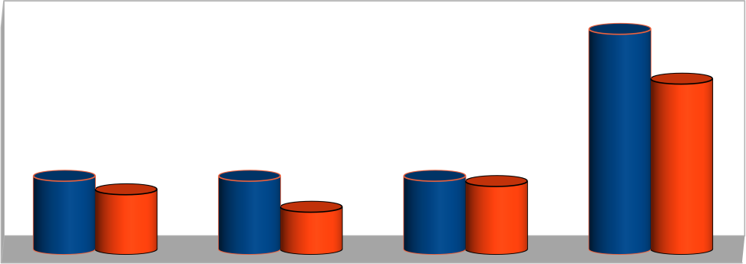
Análise de Metas Hospital de Urgência da Região Sudoeste
CONSULTAS AMBULATORIAIS MÉDICAS
1.600
1.400
1.200
1.000
800
600
400
200
-
1.500
1.161
500
500
500
408
464
Programado
ATINGIDO
289
JANEIRO
FEVEREIRO
MARÇO
Acumulado

CONSULTAS AMBULATÓRIAIS NÃO MÉDICAS:

TABELA 4 - ATENDIMENTO AMBULATORIAL - CONSULTAS AMBULATORIAIS NÃO MÉDICAS
COMPETÊNCIA/REALIZADO
CONSULTAS AMBULATORIAIS NÃO MÉDICAS
Enfermagem
Farmácia Clínica
3
- 116
-
-
-
- 90
-
-
- 114
25

-
- 11
36
7
3
- 231
-
-
- 284
518
104
1.500
500
500
500
Programado
41
56
%
ATINGIDO
204
278
500
TOTAL
159
Psicologia
-
Dentista
Biomédico
Nutricionista
Fisioterapia
Acumulado
MARÇO
FEVEREIRO
JANEIRO
META
CONSULTAS AMBULATORIAIS NÃO MÉDICAS
Fonte: Sistema MV

GRÁFICO 5 – CONSULTAS AMBULATÓRIAIS NÃO MÉDICAS
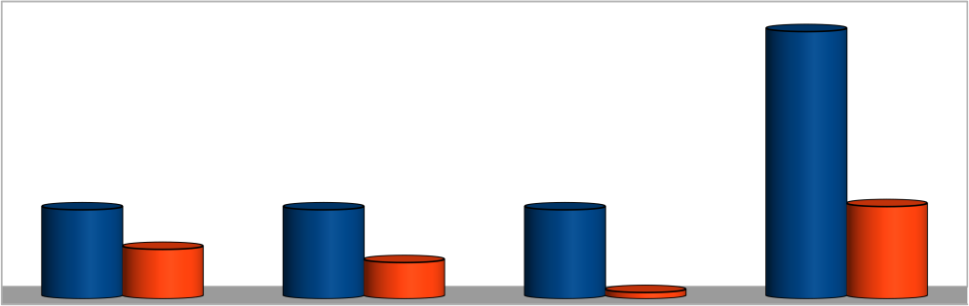
1.600
1.400
1.200
1.000
800
600
400
200
-
Análise de Metas Hospital de Urgência da Região Sudoeste
CONSULTAS NÃO MÉDICAS
1.500
500
500
500
518
Programado
ATINGIDO
278
204
36
JANEIRO FEVEREIRO MARÇO Acumulado
.
Foram detectadas ausências de registros das produções de Consultas Ambulatoriais Não Médicas, de algumas atividades, tais como enfermagem e ainda quantitativos abaixo da realidade de algumas especialidades. Assim a administração determinou auditoria nos dados do Sistema MV, para averiguação de inconsistências, as quais serão esclarecidas junto à SES, quando de suas identificações e correções.
A Direção do HURSO, já está tomando medidas de ajustes, para a correção de distorções nos atendimentos aos serviços para as consultas ambulatoriais não médicas, demonstradas na Tabela 4 e Gráfico 5, inclusive de contratações de profissionais para cobrir as vagas de cargos ocorridas no mês.

INDICATIVOS DE DESEMPENHO:

A meta para os Indicadores de Desempenho, prevista no Contrato de Gestão, é o envio dos diversos relatórios até o dia 10 do mês subsequente. Alguns indicadores também implicam no atendimento dos padrões de referência citados no Contrato de Gestão nº 08/2021 – SES/GO, como por exemplo para o controle de infecções relacionadas à Assistência à Saúde (IRAS), que tem como base os critérios estabelecidos pelo National Nosocomial Infection Surveillance System (NNISS).

AUTORIZAÇÃO DE INTERNAÇÃO HOSPITALAR:

TABELA 5 – AUTORIZAÇÃO DE INTERNAÇÃO HOSPITALAR

INDICADORES DE DESEMPENHO
AIH's APRESENTADAS X SAÍDAS HOSPITALARES
MESES | JANEIRO | FEVEREIRO | MARÇO | ABRIL | MAIO
TOTAL DE AIH's | 254 | 225 | *
SAÍDAS | 148 | 232 | 259
TX % | 171,62 | 96,98 | #VALOR! | #DIV/0! | #DIV/0!
Data de Envio | 12/02/2021 | 11/03/2021
Fonte: Sistema MV

Todo mês o Datasus estipula um prazo limite para a transmissão e inserção das AIHS faturadas pela unidade de saúde. Isso ocorre todos os meses após o Datasus liberar a versão do sistema, geralmente até o quinto dia útil, sendo, portanto, data variável. Nesse mês de março a data está liberada para a transmissão até o dia 12.04.2021. Por esse motivo ainda não se tem o total, por ainda estar em fase de transmissão.

  - ATENÇÃO AO USUÁRIO – Resolução de Queixas e Pesquisas de Satisfação:

TABELA 6– ATENÇÃO AO USUÁRIO

SERVIÇO DE ATENDIMENTO AO USUÁRIO ( SAU)
ATENDIMENTO AO USUÁRIO
MESES | JANEIRO | FEVEREIRO | MARÇO
PESSOAS PESQUISADAS | 215 | 310 | 380
AVALIAÇÃO BOM E ÓTIMO | 213 | 304 | 372
QUEIXAS FORMULADAS | 68 | 60 | 40
QUEIXAS RESOLVIDAS | 68 | 60 | 40
ÍNDICE DE SATISFAÇÃO DO USUÁRIO | 99% | 98% | 98%
Fonte: Sistema MV

Os dados apresentados na Tabela 6, demonstra o cumprimento da meta pela resolução de 100% (cem por cento) das queixas recebidas, e pelo Índice de Satisfação em 98% (noventa e oito por cento) e o envio do Relatório de Atendimento ao Usuário, através do Sistema SIGOS.

CONTROLE DE INFECÇÃO HOSPITALAR:
TABELA 7– CONTROLE DE INFECÇÃO HOSPITALAR

COMPETÊNCIA/REALIZADO
INDICADORES HOSPITALARES | JANEIRO | FEVEREIRO | MARÇO | ABRIL | MAIO | Acumulado
MÉDIA DE PERMANÊNCIA | 7,49 | 8,03 | 8,11 |  |  | 7,88
Internação | 231 | 445 | 442 |  |  | 372,67
UTI Adulto | 38 | 40 | 50 |  |  | 42,67
UTI Pediátrica | 4 | 12 | 8 |  |  | 8,00
UTI COVID | 0 | 0 | 24 |  |  | 8,00
TAXA DE OCUPAÇÃO | 38% | 70% | 68% |  |  | 58,73%
TAXA DE INFECÇÃO HOSPITALAR | 7,43% | 5,60% | 5,41% |  |  | 6,15%

GRÁFICO 6 – TAXA DE INFECÇÃO HOSPITALAR

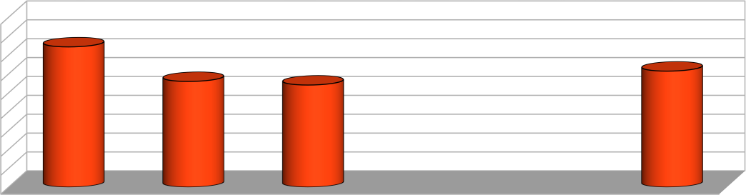
Análise de Metas Hospital de Urgência da Região Sudoeste TAXA DE INFECÇÃO HOSPITALAR
9,00%
8,00%
7,00%
6,00%
5,00%
4,00%
3,00%
2,00%
1,00%
0,00%
7,43%
6,15%
5,60%
5,41%
JANEIRO FEVEREIRO MARÇO ABRIL MAIO Acumulado

TAXA DE MORTALIDADE OPERATÓRIA:
TABELA 8 – TAXA DE MORTALIDADE

INDICADORES DE MORTALIDADE
MESES | JANEIRO | FEVEREIRO | MARÇO
MORTALIDADE OPERATÓRIA | * | * | 3%
MORTALIDADE INSTITUCIONAL | 10,81 | 9,05 | 8%
TAXA DE CIRURGIA DE URGÊNCIA/EMERGÊNCIA | 65% | 45% | 45%
Fonte: Sistema MV

Os dados apresentados nas Tabelas 8 observa-se o padrão de comportamento da taxa de mortalidade operatória do mês de março menor de 4%, abaixo do que se espera de uma unidade com seu perfil. Outro Ponto a ser observado é a queda da curva de mortalidade institucional a partir de janeiro, registrando agora em março o menor índice : 8% (oito) por cento.

DADOS ESTATÍSTICOS DE METAS COMPLEMENTARES:

TABELA 9 – TAXA DE MORTALIDADE

COMPETÊNCIA/REALIZADO
INDICADORES HOSPITALARES | JANEIRO | FEVEREIRO | MARÇO | ABRIL | MAIO | Acumulado
MÉDIA DE PERMANÊNCIA | 7,49 | 8,03 | 8,11 |  |  | 7,88
Internação | 231 | 445 | 442 |  |  | 372,67
UTI Adulto | 38 | 40 | 50 |  |  | 42,67
UTI Pediátrica | 4 | 12 | 8 |  |  | 8,00
UTI COVID | 0 | 0 | 24 |  |  | 8,00
TAXA DE OCUPAÇÃO | 38% | 70% | 68% |  |  | 58,73%
TAXA DE INFECÇÃO HOSPITALAR | 7,43% | 5,60% | 5,41% |  |  | 6,15%
Fonte: Sistema MV

GRÁFICO 7 – MÉDIA DE PERMANÊNCIA

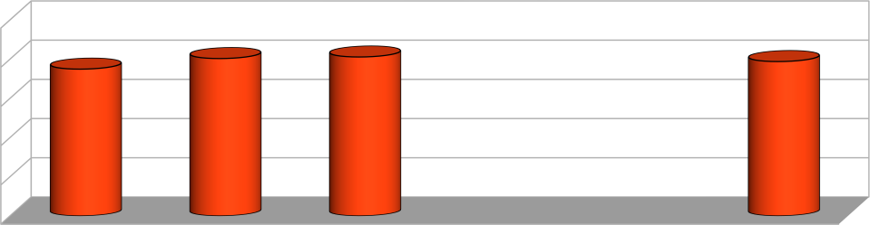
Análise de Metas Hospital de Urgência da Região Sudoeste
MÉDIA DE PERMANÊNCIA
10
7,49
8,03
8,11
7,88
8

6

4

2

0
JANEIRO
FEVEREIRO
MARÇO
ABRIL MAIO
ACUMULADO

GRÁFICO 8– INTERNAÇÃO

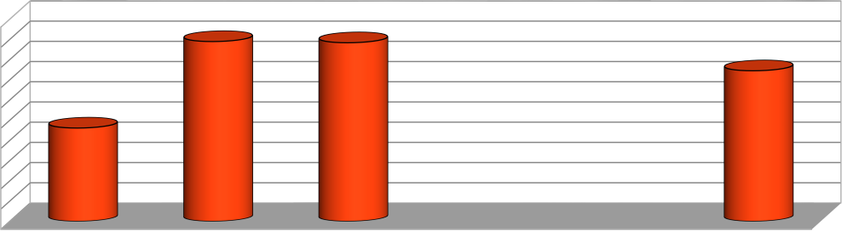
Análise de Metas Hospital de Urgência da Região Sudoeste INTERNAÇÃO
500
450
400
350
300
250
200
150
100
50
0
445
442
372,67
231
JANEIRO FEVEREIRO MARÇO ABRIL MAIO ACUMULADO

GRÁFICO 9 – UTI ADULTO
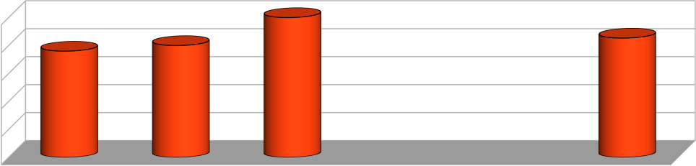
Análise de Metas Hospital de Urgência da Região Sudoeste UTI ADULTO
50
50
38
40
42,67
40

30

20

10

0
JANEIRO
FEVEREIRO
MARÇO
ABRIL
MAIO
ACUMULADO

GRÁFICO 10 – UTI PEDIÁTRICA
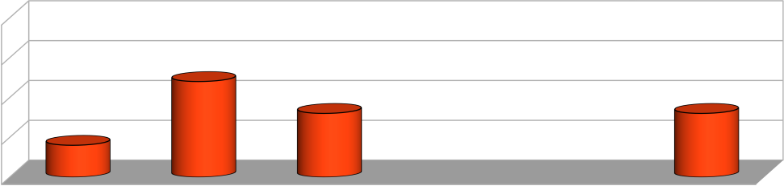
Análise de Metas Hospital de Urgência da Região Sudoeste
UTI PEDIÁTRICA
20

15
12
10
8
8,00
4
5

0
JANEIRO
FEVEREIRO
MARÇO
ABRIL
MAIO
ACUMULADO

GRÁFICO 11 – UTI COVID

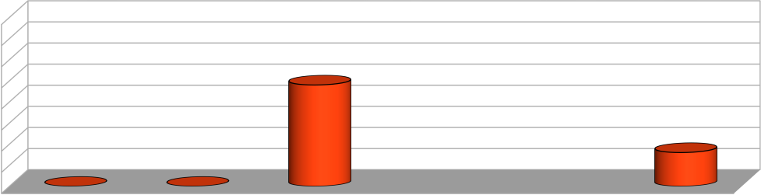
Análise de Metas Hospital de Urgência da Região Sudoeste UTI COVID
40
35
30
25
20
24
15
10
5
0
8,00
0
0
JANEIRO FEVEREIRO MARÇO ABRIL MAIO ACUMULADO

GRÁFICO 12 – TAXA DE OCUPAÇÃO
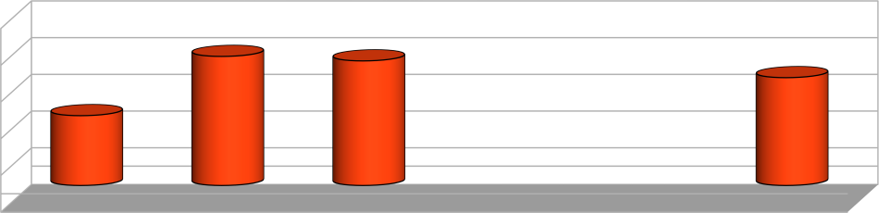
Análise de Metas Hospital de Urgência da Região Sudoeste
TAXA DE OCUPAÇÃO
90%
70%
68%
70%
58,73%
50% 38%

30%

10%

-10%
JANEIRO FEVEREIRO MARÇO ABRIL MAIO Acumulado

_ Santa Helena de Goiás, 10 de abril de 2021.

EDUARDO PEREIRA RIBEIRO DIRETOR PRESIDENTE DO IPGSE

